Мастер - класс « Формирование функциональной грамотности учащихся начальной школы на уроках математики»
Не мыслям надо учить, а мыслить (И.Кант)

Тема | «Функциональной грамотность учащихся начальной школы»
Цель | Познакомить слушателей с приёмами работы на уроках математики, способствующих развитию математической грамотности и грамотности чтения; привитию интереса к чтению.
Задачи: | 1. Показать важность развития читательской и математической грамотности учащихся через задания по функциональной грамотности.  2. Показать практическую значимость использования данных приёмов работ в практике, убедить педагогов в целесообразности их использования в практической деятельности на уроках.
Результаты обучения | Участники мастер-класса получат знания о приёмах и стратегиях, используемых на уроке математики в начальной школе; педагоги смогут использовать приобретенные знания в своей практике.
Ключевые идеи | Для успешного формирование функциональной грамотности учащихся начальной школы, обучение должно быть наполнено новым качеством и содержанием.  Функциональная грамотность – это тот уровень грамотности, который дает человеку возможность вступать в отношения с внешней средой и максимально быстро адаптироваться и функционировать в ней.  Грамотность чтения - это способность человека к осмыслению письменных текстов и рефлексия на них, к использованию их содержания для достижения собственных целей, развития знаний и возможностей, активного участия в жизни общества.  Математическая грамотность – это способность человека понимать и заниматься математикой, высказывать хорошо обоснованные суждения относительно роли математики.

- Психологический настрой
Добрый день, уважаемые коллеги!

-Распределите на часах время вашей занятости в течение суток.
-Какому занятию вы отвели максимальное количество времени?
-Какому… минимальное?
-Какое время у вас заняла область на самообразование и общение с коллегами?
В настоящее время мы должны иметь возможность чаще встречаться на семинарах, делиться мнениями, что-то узнавать, делать выводы, пробовать применять на практике, обучать по-новому. Такая возможность продиктована нашими потребностями. Требования к современному образованию, её уровню и результатам резко изменились в последние годы. Они стали высокими и конкретными.
- Понятие функциональной грамотности.
Если человек способен находить новые пути решения задачи, если он может на основе разрозненных данных построить работающую модель, то он является функционально грамотным.
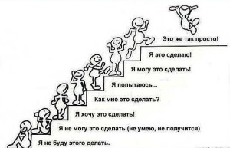
Цель образования заключается в обеспечении развития у учащихся способностей к познанию, творческому использованию полученных знаний в любой учебной и жизненной ситуации, готовности к саморазвитию и самоуправлению посредством развития ключевых и предметных компетенций. Он должен уметь искать и находить информацию и обучаться на протяжении всей своей жизни.
«Лестница успеха»

Функциональная грамотность есть уровень знаний, умений и навыков, обеспечивающий нормальное функционирование личности в системе социальных отношений, который считается минимально необходимым для осуществления жизнедеятельности личности в конкретной среде.
На формирование функциональной грамотности влияет множество социальных факторов и современных общественных тенденций: супертехнологизация производственных и гуманитарных процессов, глобализация процессов развития, профессионализация и систематизация деятельности, формирование рыночных социальных отношений и т.д.
Условно уровень функциональной грамотности фиксируется в выражениях: «Современный ученик должен знать и уметь...». Применительно к современному этапу развития наиболее актуальным является следующие виды функциональной грамотности: --языковая грамотность;
-компьютерная и информационная грамотность,
-правовая грамотность,
-гражданская грамотность,
-финансовая грамотность,
-экологическая грамотность,
-профессиональные и специальные аспекты функциональной грамотности (менеджмент, связи с общественностью, планирование, новые технологии и т.д.).
Особое место в представлении о функциональной грамотности занимает деятельностная грамотность. Иначе говоря, способность ставить и изменять цели и задачи собственной деятельности, осуществлять коммуникацию, реализовывать простейшие акты деятельности в ситуации неопределенности.
Функциональная грамотность - явление метапредметное, и поэтому она формируется при изучении всех школьных дисциплин и поэтому имеет разнообразные формы проявления.
Одним их основных направлений модернизации системы образования является обучение учащихся самостоятельно добывать и анализировать, структурировать и эффективно использовать информацию для максимальной самореализации и полезного участия в жизни общества.
При формировании функциональной грамотности важно помнить, что концепция функциональной грамотности основывается на одном из наиболее известных международных оценочных исследований – «Международная программа оценки учебных достижений 15-летних учащихся (PISA)», которая оценивает способности подростков использовать знания, умения и навыки, приобретенные в школе для решения широкого диапазона жизненных задач в различных сферах человеческой деятельности, а также в межличностном общении и социальных отношениях, и TIMSS (оценка математической и естественнонаучной грамотности учащихся 4 и 8-х классов).
По формату ЕНТ 2017. В ходе тестирования оцениваются две области функциональной грамотности: грамотность чтения, математическая грамотность.
Математическая грамотность. Объект оценивания заданий (Функциональная грамотность, логика, задания на количественное сравнение)
Грамотность чтения (Чтение, понимание текста, рефлексия на содержание текста, умение анализировать, сопоставлять и т.д.)
Главной задачей уроков математики является развитие словесно логического мышления. Математика - это теоретическая наука, в которой естественный способ изложения является способ восхождения от абстрактного к конкретному.
Математический стиль мышления характеризуется следующими особенностями:
      - Умение рассуждать
      - Стремиться находить кратчайший путь решения задачи.
Умение мыслить логически, составлять суждение по определенным правилам - необходимое условие успешного усвоения учебного материала. Эффективным способом развития мышления является решение учащимися нестандартных логических задач.
Известный педагог – математик Д.Пойа говорил:
«Что значит владение математикой? Это есть умение решать задачи, причём не только стандартные, но и требующие известной независимости мышления, здравого смысла, оригинальности, изобретательности».
В связи с этим давайте все запомним одну математическую формулу, которая позволит сформировать у учащихся в процессе изучения математики и других дисциплин качества мышления, необходимые для полноценного функционирования человека в современном обществе.
«ОВЛАДЕНИЕ = УСВОЕНИЕ + ПРИМЕНЕНИЕ ЗНАНИЙ НА ПРАКТИКЕ»
Рассмотрим примеры заданий для развития математической грамотности.
Диаграмма – чертеж, наглядно показывающий соотношение каких либо величин.
Диаграммы удобны при отображении статистических данных, для изображения связи между двумя и более величинами. Диаграммы могут быть использованы в качестве одного из средств решения некоторых арифметических и алгебраических задач.
Учащиеся получают представление о том, что диаграмма является не только компактной, но и наглядной формой представления количественной информации. Особенно удобно ее использовать в тех случаях, когда ставится цель сравнить между собой данные характеризующие некоторые явления или процессы. Учащиеся знакомятся со столбчатыми диаграммами, а также их разновидностью линейными диаграммами, круговыми диаграммами.
Давайте рассмотрим задания 4 класса «Применение диаграмм».
Аналогичные задания встречаются в заданиях для учащихся 11 классов.
В телевизионной передаче журналист показал следующую диаграмму: « Диаграмма показывает, что по сравнению с 1998 годом в 1999- м резко возросло число посетителей городской библиотеки».
Вопрос: Считаете ли вы, что журналист сделал правильный выбор на основе данной диаграммы. Обоснуйте свой ответ.
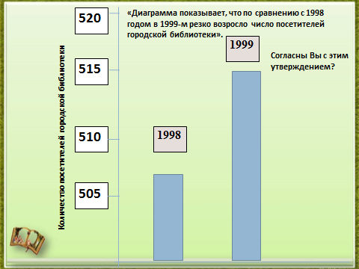
Если посмотреть на цифры, то видно, что за год количество посетителей городской библиотеки увеличилось с 507 до 515. Можно ли назвать «резким ростом»? Думаете, что нет. Это и есть правильный ответ. Умение видеть ложь в манипуляциях цифрами – это важный жизненный навык.
Рост четырех девочек
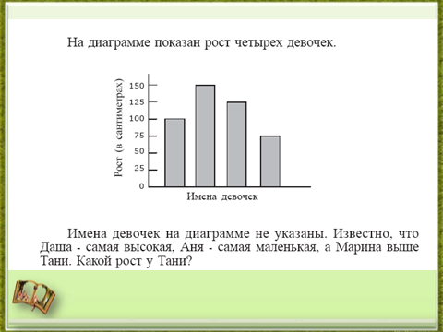
- На формирование, каких навыков и умений направлено решение этой задачи?
Задача на сравнение глубины озер.

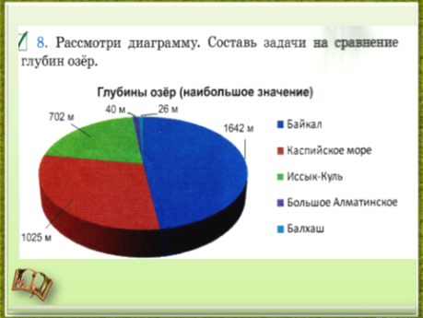
Какие еще задания можно составить?
-назовите глубину каждого озера
-запишите в порядке возрастания глубины озер
-какое самое глубокое
-самое мелкое
-составь задачи на сравнение глубин озер
Таблица помогает систематизировать информацию, проводить параллели между явлениями, событиями или фактами. Выглядит эта таблица просто. В колонки заносится информация, которую предстоит рассмотреть, сравнить.
Для достижения результата на уроках математики необходимо применение различных форм работы:
- Работа над решённой задачей. Многие учащиеся только после повторного анализа осознают план решения задачи.
- Решение задач различными способами.
- Правильно организованный способ анализа задачи - от вопроса или от данных к вопросу.
- Представления ситуации, описанной в задаче. Разбиение задачи на смысловые части. Моделирование ситуации с помощью чертежа, рисунка.
- Самостоятельное составление задач учащимися: используя слова на столько больше (меньше), по данному плану решения, по выражению.
6. Решение задач с недостающими и избыточными данными.
7. Изменение вопроса задачи.
8. Объяснение готового решения задачи.
9. Использование приема сравнения задач.
10. Запись двух решений - одного правильного другого неправильного.
11. Изменение задачи так, чтобы она решалась другим действием.
12. Закончить решение задачи.
13. Какой вопрос и какое действие лишнее в решении задачи (или восстанови пропущенный вопрос или действие в задаче).
14. Составление аналогичной задачи с измененными данными.
15. Решение обратных задач.

- Рассмотрим пример формирования математической грамотности
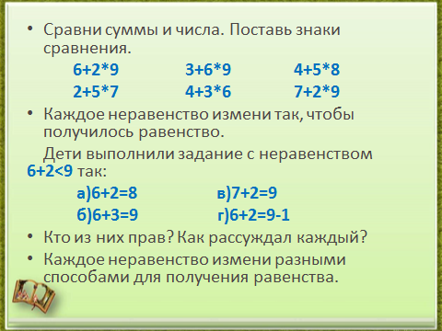
В ходе выполнения задания учащиеся должны будут взаимодействовать для того, чтобы найти верное решение. Таким образом, у них будут формироваться следующие умения допускать существование различных точек зрения; учитывать разные мнения; стремиться к координации; формулировать собственное мнение и позицию; договариваться, приходить к общему решению; соблюдать корректность в высказываниях; контролировать действия партнера; владеть монологической и диалогической формой речи.
В процессе работы с текстовыми задачами выпускник научится:
- анализировать задачу, устанавливать зависимость между величинами, взаимосвязь между условием и вопросом задачи, определять количество и порядок действий для решения задачи, выбирать и объяснять выбор действий;
- решать учебные задачи и задачи, связанные с повседневной жизнью, арифметическим способом (в 1-2 действия);
- оценивать правильность хода решения и реальность ответа на вопрос задачи.
3. Рефлексия

Моя главная цель научить учащихся добывать знания, умения, навыки и применять их в практических ситуациях. А также воспитать человека, умеющего анализировать прочитанное, самостоятельно оценивать факты, явления, события и на основе полученных знаний формировать свой взгляд на мир. Одним словом, формировать личность, которая не боится мыслить.
Чтобы достигнуть цели, я создаю такие условия для ученика, которые помогли бы обрести уверенность в себе, в своих силах, позволили бы ему раскрыться, способствовали формированию его мировоззрения.
Все методы, используемые педагогом, должны быть направлены на развитие познавательной, мыслительной активности, которая в свою очередь направлена на отработку, обогащение знаний каждого учащегося, развитие его функциональной грамотности.
Прослушав мастер класс по функциональной грамотности учащихся, проработав задания их на практике, я думаю, что учителя изменили свой взгляд на работу с текстами и задачами, и научились правильно подбирать тексты и задания, которые будут способствовать развитию ЗУН у учащихся, и которые они смогут использовать и применить на практике, в жизни. Я думаю, что не только учителя начальных классов и филологи должны развивать читательскую грамотность у учащихся, но и остальные коллеги тоже должны развивать в учащихся функциональную грамотность. Ведь основная задача школы - стремиться подготовить ученика, человека способного быть успешным в постоянно меняющемся мире.

